初赛模拟卷 XVI（非有机）

第一部分 结构化学（第 1–8 题，共 71 分）

第 1 题（10 分）
近年来，随着金属有机框架（MOF）化合物的高速发展，1,2,4,5-四嗪类配体（TTZ）成为了最令人感兴趣的新型配体之一，其多配位点的性质为各种MOF结构的形成提供了多样的可能性；同时，其缺电子性，荧光性质和3,6-位可功能化的特性决定了其高度的可修饰性和丰富的性质。
4.1 利用该类配体可以实现低价前过渡金属的稳定化，以下反应中 $Cp_{2}Ti[C_{2}(TMS)_{2}]$ 与 ttz 1:1 反应，脱去小分子得到四核配合物 A，其中 ttz 采用对位的两个 N 配位，据此画出 A 的结构，并解释 ttz 配体可以稳定低价 Ti 的原因。
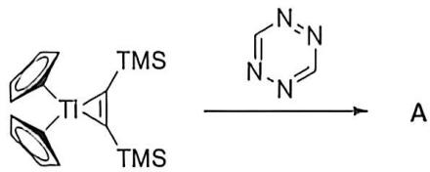
4.2 ttz 类配体可以与金属形成一系列三维骨架结构，其中典型的三例为 $Ag(ttz)({NO}_{3})$ ， ${Ag}_{2}({Me}_{2}ttz)({NO}_{3})_{2}$ ， ${Ag}_{2}({Me}_{2}ttz)(H_{2}O)_{2}({ClO}_{4})_{2}$ （将 ttz 两侧的 H 换为 Me，即为 $Me_{2}ttz$ ）。4.2.1 ${Ag}_{2}({Me}_{2}ttz)({NO}_{3})_{2}$ 和 ${Ag}_{2}({Me}_{2}ttz)(H_{2}O)_{2}({ClO}_{4})_{2}$ 中含有相同的由 $Ag^{+}$ 与 $Me_{2}ttz$ 形成的一维链。前者通过硝酸根实现了一维链之间的交联，其中 $Ag^{+}$ 为 6 配位；而后者一维链之间通过高氯酸根实现交联。
4.2.1.1 画出 $Ag^{+}$ 与 $Me_{2}ttz$ 形成的一维链的结构（不要求电荷）。
4.2.1.2 已知 1 个 $NO_{3}^{−}$ 周围只连接 2 个 Ag，画出 ${Ag}_{2}({Me}_{2}ttz)({NO}_{3})_{2}$ 中 $NO_{3}^{−}$ 的配位情况。
4.2.1.3 化合物 $Ag_{2}(Me_{2}ttz)(H_{2}O)_{2}(ClO_{4})_{2}$ 的结构更加有趣，其中 $H_{2}O$ 作为配体对 $Ag^{+}$ 配位，且每个高氯酸根都涉及三种作用力的形成，思考该化合物各个部分的结构特点和比例，填全下方表格。
$ClO_{4}^{−}$ 与 $Ag^{+}$ 的作用力名称
$ClO_{4}^{−}$ 与 $Me_{2}ttz$ 的作用力名称
$ClO_{4}^{−}$ 与 $H_{2}O$ 的作用力名称
化合物中 $Ag^{+}$ 的配位数
4.2.2 对于 $Ag(ttz)(NO_{3})$ ，其中 $Ag^{+}$ 与 ttz 不再形成一维链，而是形成二维平面结构，平面结构通过共用 $Ag^{+}$ 交叉堆叠形成三维骨架， $NO_{3}^{−}$ 则作为端基配体提供一个氧向 $Ag^{+}$ 配位，据此画出 $Ag^{+}$ 与 ttz 形成的二维平面结构（不要求电荷）并写出 $Ag^{+}$ 的配位数。
4.2.3 解释为何 $Me_{2}ttz$ 无法与 $Ag^{+}$ 形成与 ttz 类似的二维平面结构。
4.3 将 ttz 两侧的 H 换为含有其它配位原子的基团，其配位情况又将变得更加丰富。
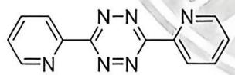
2,2’-bptz
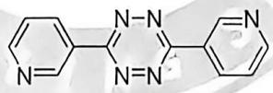
3,3’-bptz
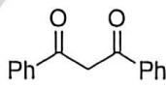
Hdbm
4.3.1 研究人员将 Co 前体与 2,2’-bptz, Hdbm 共煮, 随后将所得产物在乙腈中重结晶, 最终产物经鉴定分子式为 ${Co}_{4}(2,2^{′}−bptz)_{4}(dbm)_{4}$ (此处省略了结晶溶剂), 其结构与 A 类似, 画出该物质的结构, 配体可做适当简化。
4.3.2（思考题，不计入总分）对于 $3,3^{′}$ -bptz，其可以与 Cd 形成化合物 ${Cd}_{2}(3,3^{′}\text{-bptz})_{3}({NO}_{2})_{4}$ ，其为梯形一维长链结构，亚硝酸根不参与桥联，Cd 为 7 配位，且四嗪氮不再参与配位，画出其结构。

第 2 题（9 分）
2025 年的诺贝尔化学奖颁给了金属有机框架（即 MOFs），是近年为数不多的颁给纯化学领域的诺贝尔化学奖，MOFs 将无机化学、有机化学与高分子化学结合在一起，充分体现了化学的美感。MOFs 结构中的孔隙可以填充外来的小分子，在气体储存、气体净化和气体分离等方面均具有运用潜力。2005 年，Férey 等人合成了一种具有超大孔隙的 MOF——MIL-101，并研究了这种 MOF 的相关性质。
2-1 一般而言具有超大孔隙的 MOF 较难合成，简要解释原因。
2-2 MIL-101 的合成过程如下：将 166 mg(1 mmol) 对苯二甲酸、400 mg(1 mmol) 九水合硝酸铬(III) 与 0.2 ml(1 mmol) 氢氟酸在 4.8 ml 水中于 220 °C 下反应 8 h，冷却后先用较粗孔径的玻璃砂芯漏斗过滤，再用较细孔径的玻璃砂芯漏斗过滤即可分离得到产物，以 Cr 计算的产率约为 50%。MIL-101 的结构的基本单元是 $\left[Cr_{3}O_{13}L_{3}\right]$ 结构（记为 A），其中 L 表示配体，这些配体不一定相同且不包含对苯二甲酸。A 之间通过对苯二甲酸根连接，四个 A 连接形成更大的基本四面体单元 B。B 之间通过共用 A 连接形成整个 MOF 的骨架结构，如果将 B 的中心视为一个多面体的顶点，则整个骨架由两种多面体构成，分别为 $5^{12}$ 和 $5^{12}6^{4}$ （5 表示五边形，上标 12 表示有 12 个五边形，后者同理），第二种多面体理想情况下具有和正四面体相同的对称性，两种多面体的数量比是 2:1，并且整体骨架具有和金刚石相同的对称性。化学分析表明未经处理的 MIL-101 还含有结晶水，结晶水和 Cr 的摩尔比近似为 5:1。
2-2-1 写出先用较粗孔径的玻璃砂芯漏斗过滤除去的主要杂质的名称。
2-2-2 画出 A 的结构，无需说明其中 O 原子的来源和配体 L 的具体化学式。
2-2-3 写出未经处理的 MIL-101 的化学式（化学式中不得包含 L）。
2-2-4 MIL-101 的晶胞参数 $a=88.869 \text{Å}$ ，估算 $5^{12}$ 笼的尺寸（即两个相对的五边形之间的距离），并计算未经处理的 MIL-101 的理论密度。（提示：对于凸多面体，有顶点数 + 面数 - 棱数 = 2。）
2-3 研究人员对于 MIL-101 在 77 K 下的 $N_{2}$ 的吸附性能做了测试，结果如下：
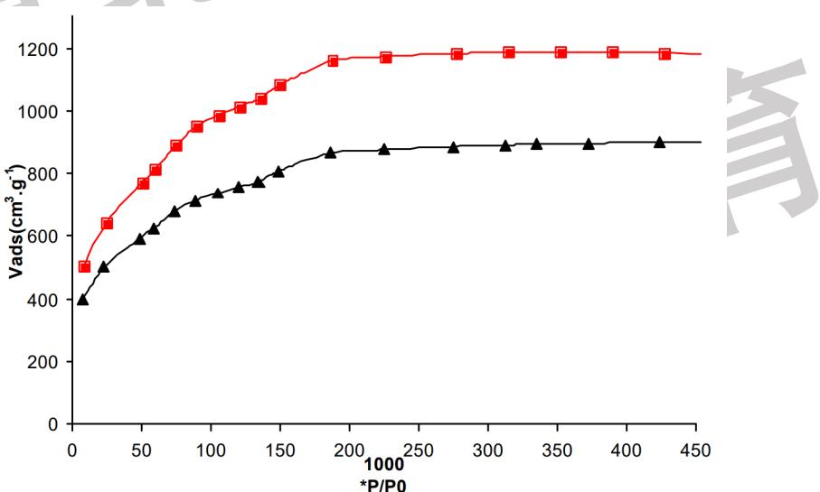
其中横轴为 1000 倍的 $p/p_{0}$ ，p 为 $N_{2}$ 分压， $p_{0}$ 为 $N_{2}$ 饱和蒸汽压，纵轴为吸附量 $V_{ads}$ ，单位为 $cm^{3}⋅g^{−1}$ ，吸附量中的吸附气体的体积已换算为标况（1 bar, 273.15 K）下的体积。
2-3-1 图中的三角形标记和正方形标记对应的两条曲线分别对应刚合成的 MIL-101 和使用热乙醇处理过的 MIL-101，指出对应关系。
2-3-2 正方形标记的曲线的其中一段的数据如下:
1000 $p/p_{0}$ | 59.31 | 73.33 | 89.06 | 106.99 | 119.31 | 137.33 | 148.80
$V_{\text{ads}}/(cm^{3}⋅g^{−1})$​ | 812.46 | 886.62 | 950.20 | 981.66 | 1008.87 | 1038.70 | 1082.79
使用 Langmuir 等温式，计算对应的 MIL-101 样品在 77K 下，最多吸附 $N_{2}$ 分子总量的总表面积。已知一个 $N_{2}$ 分子在 77K 下对应的表面积为 0.162 nm²，Langmuir 等温式如下，其中 $V_{m}$ 为最大吸附量，b 为与吸附质和吸附剂有关的常量。
$$Langmuir等温式:\frac{V_{ads}}{V_{m}}=\frac{bp}{1+bp}$$
2-4 由于MIL-101的大孔隙，其可容纳体积较为庞大的离子，将MIL-101置于 $K_{7}[PW_{11}O_{39}]$ 的溶液中，一段时间后重新分离出，可检测得样品中已经有阴离子进入。
2-4-1 估算 MIL-101 中五边形和六边形孔隙的大小的比值，孔隙的大小可以视为对应内切圆的直径。
2-4-2 化学分析表明重新分离得到的 MIL-101 中每个 Cr 对应 0.05 个 P，计算阴离子占据其可能达到的孔隙体积的比率。已知 $[PW_{11}O_{39}]^{7−}$ 的 van der Waals 半径为 6.55 Å，体积为 2250 Å $^{3}$ ，六边形孔隙的大小为 14.7 Å，$5^{12}$ 和 $5^{12}$ $6^{4}$ 笼的体积分别为 12700 Å $^{3}$ 和 20600 Å $^{3}$

第 3 题（9 分）
DNA 碱基之间的特异性配对(即 A 只能与 T 配对, G 只能与 C 配对)保证了遗传基因的稳定性。人们可以利用此特性, 设计 DNA 序列并利用其碱基特异性配对的自组装特性进行连接和堆叠, 进而得到预先设计的、有序的 DNA 晶体。这些 DNA 晶体的晶胞参数与常见的双链 B 型 DNA 的结构参数紧密相关: 对于最常见的双链 B 型 DNA 结构, 相邻两对碱基对之间的距离为 $0.34 nm$ ; 上下相邻的两对碱基对之间具有 $π−π$ 堆积作用, 其旋转夹角为 ${34.3}^{∘}$ ; 每条双链 DNA 的直径为 $2.0 nm$ (图 1)。
人们设计一种长度为 16 nt 的 ss-DNA 单链，其碱基序列为：5’-CGACGCGTGGCGCCGC-3’。通过 2 根完全相同的该 ss-DNA 单链的自组装，形成了 DXL-4 二聚体基序(图 2)并组装成了四方晶系的晶体(图 3)。DXL-4 二聚体基序的立体结构具有高度为 6 对碱基对(6 bp)的两个双螺旋配对区域和长度为 2 nt 的四个粘性末端；在晶体中，DXL-4 二聚体基序通过 5’-5’末端的两两连接以及 3’-3’末端的两两连接，形成的沿着晶体的 c 轴方向无限延伸的多条链；由 DXL-4 二聚体基序形成的长链结构的俯视图和侧视图分别在下图示出(其中·和×表示朝向纸面外和纸面内，图 4)。
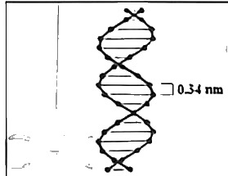
图 1 经典 DNA 结构
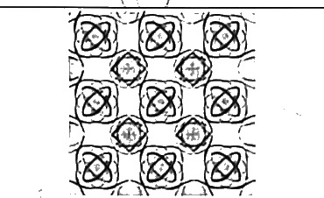
图 3 DXL-4 的晶体投影图
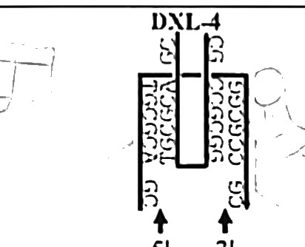
图 2 DXL-4 二聚体基序 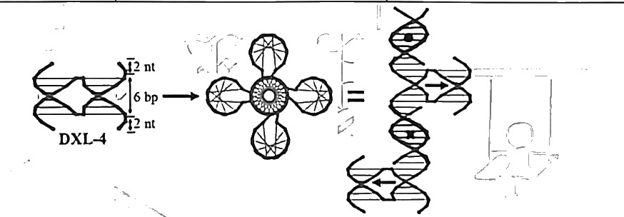
图 4 DXL-4 的长度示意图及由 DXL-4 二聚体组装形成单链的过程示意图
3-1 DNA 的回文序列是指一条链由 5’ 到 3’ 读取的序列与其互补链上按相同的 5’ 到 3’ 读取的序列一致的序列。使用的 ss-DNA 中存在 2 段长度为 6 的回文序列和 2 段长度为 2 的回文序列，是形成以上 DXL-4 结构及自组装形成晶体的重要原因。
3-1-1 对于长度为 $6 nt$ 的 ss-DNA 单链, 若其是回文序列, 则其共有几种可能的碱基排列方式 (只考虑 DNA 有 A、C、G、T 四种碱基)?
3-1-2 在以下长度 16 nt 的 ss-DNA 单链中，选出能自身二聚形成 DXL-4 二聚体基序结构的 ss-DNA 单链：
$$(a)5^{′}−CGCTTAAGGAATTCGC−3^{′}$$
$$5^{′}−\text{ ACGCTGGTGGTTCGCA-3’ }$$
$$(c)5^{′}−{\text{ GTACCAGCCGAACCTG-3 }}^{′}$$
$$5^{′}−{\text{ CGACGCGTTCCGGAGC-3 }}^{′}$$
3-2 根据双链 B 型 DNA 结构参数，结合-DXL-4 的基序结构、链结构及晶体结构特点，回答或计算以下问题：
3-2-1 计算 DXL-4 晶体的晶胞参数 $a$ 和 $c$ 。
3-2-2 具体指出是DXL-4的晶体的微观结构中的何种对称轴，使其自组装的晶体的晶系成为了四方晶系。
3-3 类似地, 可以用长度为 $14nt$ 的 ss-DNA 单链组装成 DXL-3 的二聚体基序并自组装成晶体。DXL-3 二聚体基序的立体结构图如右图所示。
3-3-1 为了得到 DXL-3 的晶体，构建 DXL-3 的二聚体基序时，只能使用两条不同的 ss-DNA 单链进行组装；说明原因。
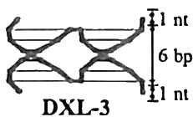
3-3-2 根据双链 B 型 DNA 结构参数, 结合计算推理, 判断 DXL-3 晶体的晶系; 求其晶胞的所有晶胞参数。3-4 苯并咪唑类化合物 Hoechst 33342 是一种活细胞染料, 受光激发后可发出蓝色荧光, 结构如下图所示。它能够特异性与 DNA 双螺旋的 A-T 丰富区域结合, 并通过嵌入作用增强荧光发射。可以将其嵌入到 DXL-4 的晶体中, 并通过荧光性能来验证该晶体仍能像传统 DNA 一样能与客体分子发生相互作用。
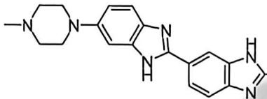
3-4-1 化合物 Hoechst 33342 与 DNA 之间的作用力包括：（）
- 氢键 (b) 范德华力 (c) 静电作用 (d) 疏水作用 (e) 共价键
3-4-2 化合物 Hoechst 33342 为什么可以发射荧光？

第 4 题（6 分）
某二元化合物最初的作用是作为杀鼠剂。2009年，美国加州理工学院的 Gregory M. Kimball 及其同事们报道称其可以作为光伏电池半导体。已知该化合物中非金属元素的质量分数为 23.99%。
该化合物有两种常见的晶型，分别属于立方晶系（C 型）和四方晶系（T 型）。
5.1 在 C 型中，一种元素原子全部在晶胞内部，另一种原子占据全部面心和棱心。立方体的体对角线即为该晶胞的 $C_{3}$ 轴的位置，该晶胞没有 $C_{4}$ 轴。
5.1.1 其晶胞中 $a=568.0pm$ ，密度为 $4.677 g/{cm}^{3}$ 。请通过计算给出其化学式。
5.1.2 写出该化合物作为杀鼠剂时与水作用的反应方程式。
5.1.3 画出其晶胞示意图，并指出其中的非金属原子占据的空隙。
提示：如未推出元素，可用字母 A、B 代表原子。
5.2 以下为 T 型晶体的示意图:
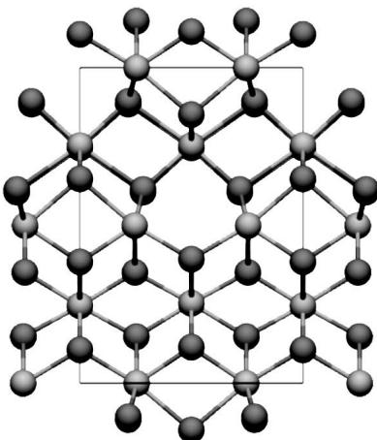
侧面示意图
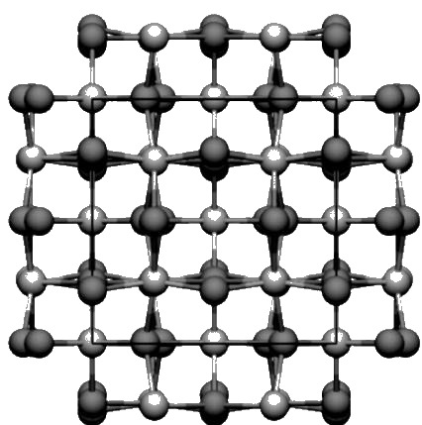
底面示意图
5.2.1 指出浅色球和深色球分别代表什么元素的原子。
5.2.2 已知非金属原子沿 c 轴组成层状结构，画出所有这样的层状结构示意图。
5.3 两种晶型一种于室温下稳定，一种于 ${845}^{∘}C$ 下由另一种转化而来，由晶体结构对称性判断在室温下稳定的晶型是（）：a) C 型；b) T 型。

第 5 题（13 分）
伦敦色散力（London dispersion, LD）是分子间普遍存在的吸引性作用力。近年来，利用 LD 作为分子设计要素引起了广泛关注：利用位阻吸引效应可在特定距离范围内使通常被认为相互排斥的大体积基团反而相互吸引。2026 年，Nitschke 课题组报道了一类 $M_{4}L_{4}$ 型四面体配位笼 $\left(M={Fe}^{2+}/{Zn}^{2+}\right)$ ，其通过自组装策略构建：
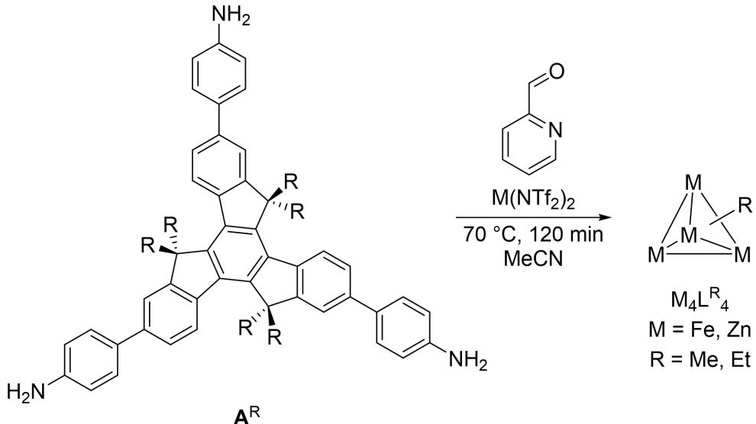
令人惊讶的是，该体系表现出与位阻效应相反的立体选择性：较小的 Me 取代基形成腔体更大的 $T_{L}$ 非对映异构体，而较大的 Et 取代基形成腔体更小的 $T_{S}$ 非对映异构体。
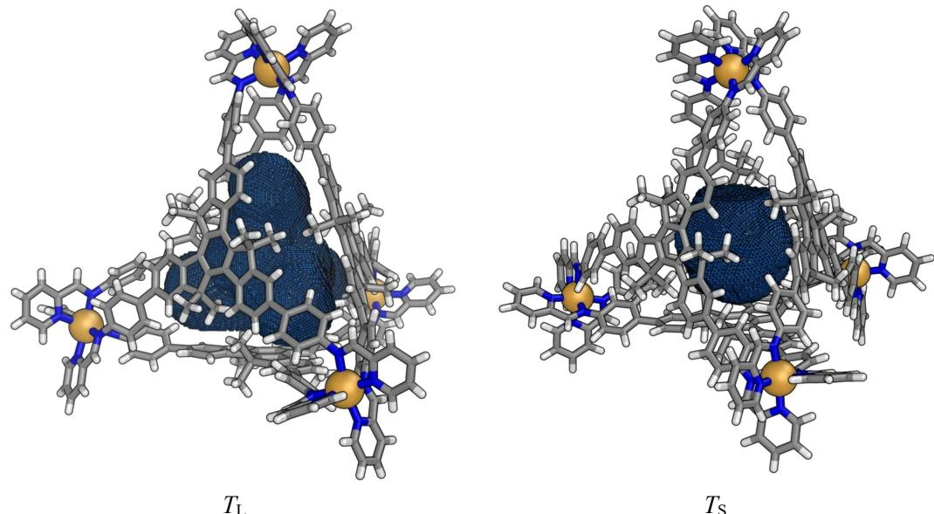
两种非对映异构体的区别在于金属顶点处 $Δ/Λ$ 构型的与配体L的C/AC构型的不同组合方式。从面外向中心看，配体L的C/AC构型分别如下所示：
$T_{s}$ $R=Et$ $T_{L}$ $R=Me$ 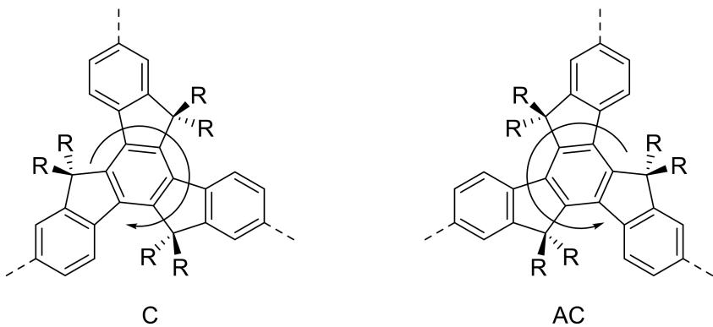
5-1-1 写出 $M_{4}L_{4}$ 笼自组装的总反应方程式（用 $A^{Me}$ 和 $Fe^{2+}$ 为例）。
5-1-2 写出 $M_{4}L_{4}$ 笼中金属离子的配位数和配位构型。
5-1-3 从 $M_{4}L_{4}$ 笼的顶点向中心的方向看， $Δ$ 构型的 $M^{2+}$ 的配体按顺时针方向自上而下倾斜，而 $Λ$ 构型则相反。画出两种构型沿此方向的顶点的立体结构（可以省略不参与配位的部分）。5-1-4 判断 $M_{4}L_{4}$ 笼所属的点群。
5-1-5 判断 $T_{S}$ 构型对应的顶点和配体的构型，选择选项：（）。
$$A.Λ_{4}C_{4}\text{或}Δ_{4}{AC}_{4}$$
$$Δ_{4}C_{4}\text{或}Λ_{4}{AC}_{4}$$
在溶液中， $Fe_{4}L^{Me_{4}}$ 呈深紫色， $^{1}H$ NMR谱在1.6至 $10.3 ppm$ 显示一组尖锐信号，表明所有 ${Fe}^{2+}$ 均为抗磁性的低自旋态。 $Fe_{4}L^{Et_{4}}$ 则呈红棕色， $^{1}H$ NMR谱在-2.3至 $46.8 ppm$ 范围内显示宽信号，表明部分 ${Fe}^{2+}$ 为顺磁性的高自旋态。
5-2-1 分别写出 ${Fe}^{II}$ 处于低自旋态和高自旋态下在八面体场中的d电子组态和自旋多重度。 5-2-2 用晶体场理论定性解释 $Fe_{4}L^{Me_{4}}$ 中的 ${Fe}^{2+}$ 全部为低自旋，而 $Fe_{4}L^{Et_{4}}$ 中部分为高自旋的原因。
5-2-3 将 $Fe^{4}L^{Et_{4}}$ 的高低自旋态的平衡简化为 LS = HS，平衡常数 K = [HS]/[LS]。利用变温 NMR 数据（298 K 时 21% 为 HS；349 K 时 50% 为 HS），计算该过程的标准反应焓变和熵变。假设各物质的焓和熵在此温度范围内为常数。
5-2-4 解释上述过程的标准反应焓变和熵变的正负。
测定和计算得到的 $Fe_{4}L_{4}$ 笼的空腔体积如下表所示:
Cage | $Fe_{4}L_{4}^{Me}T_{S}$​ | $Fe_{4}L_{4}^{Me}T_{L}$​ | $Fe_{4}L_{4}^{Et}T_{S}$​ | $Fe_{4}L_{4}^{Et}T_{L}$​
Volume / ${\text{Å}}^{3}$ | 392 | 656 | 61 | 211
5-3-1 计算 $Fe_{4}L^{Me_{4}}$ 的两个非对映异构体 $T_{L}$ 与 $T_{S}$ 的空腔体积比。
5-3-2 当 R = Me 时 $T_{L}$ 为优势构型，而当 R = Et 时 $T_{S}$ 为优势构型。仅考虑空腔体积和疏溶剂效应，预期哪种非对映异构体更稳定？
5-4 已知甲烷二聚体的最优化结构中，两个 ${CH}_{4}$ 以头对头交错取向排列，此时 London 色散力最大化。下面是两种笼中不同 R 基团相对位置的示意图：
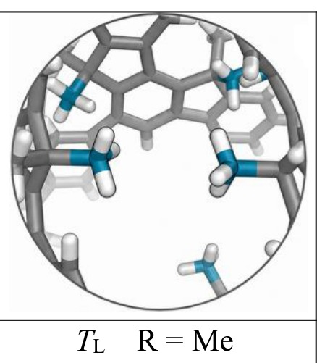 | 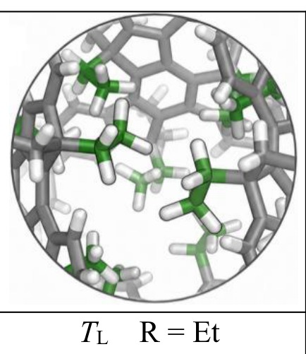
$$T_{L}$$
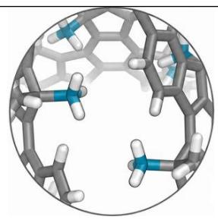
5-4-1 画出 $({CH}_{4})_{2}$ 二聚体的结构，标注其中的 London 色散力作用。 5-4-2 计算 $T_{L}−Fe_{4}L^{Me_{4}}$ 中 H-H 色散作用对数。
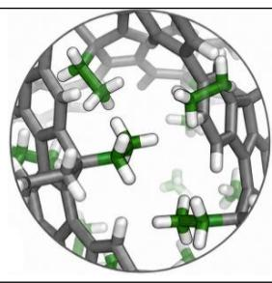
5-4-3 估算 $T_{L}−Fe_{4}L^{Et_{4}}$ 中 H-H 色散作用对数。实际观察到的 $T_{S}−Fe_{4}L^{Et_{4}}$ 中的 H-H 色散作用对数为 61 对，据此比较并解释为何 $T_{S}$ 构型对 Et 笼更有利，而对 Me 笼不利。
竞争实验进一步揭示了各笼的溶液相对稳定性：将等摩尔 $A^{Me}$ 和 $A^{Et}$ 混合物与限量的 2-甲酰基吡啶及 $Fe^{2+}$ 或 $Zn^{2+}$ 反应，均专一性地生成 $M_{4}L^{Et_{4}}$ 。气相碰撞诱导解离谱测得的稳定性顺序为： $Zn_{4}L^{Et_{4}}>Fe_{4}L^{Et_{4}}>Fe_{4}L^{Me_{4}}>Zn_{4}L^{Me_{4}}$ 。
5-5 当含有等摩尔 $Fe^{2+}$ ， $Zn^{2+}$ ， $A^{Me}$ 和 $A^{Et}$ 的混合物进行上述自组装反应时，文献报道其自分类产物仅有两种。
5-5-1 不考虑立体构型，金属离子和 R 基团的差异，理论上能生成的产物有多少种？
5-5-2 写出自分类生成的两种产物的组成。
5-5-3 这一自分类反应是熵效应主导的还是焓效应主导的？给出你的判断并解释原因。

第 6 题（8 分）
Cu(I)由于具有灵活多变的配位数，在配体存在时该物种常常形成复杂的配位结构。
6-1 在加热条件下，把碱金属氰化物慢慢加到二价铜盐溶液中即形成白色颗粒状 CuCN 沉淀。如反应在室温进行，则得到絮状黄绿色沉淀，其化学式可能为 $CuCu(CN)_{2}$ 和 $CuCu(CN)_{3}$ . 6-1-1 请给出 $KCu(CN)_{2}$ 中含铜阴离子的结构。
6-1-2 目前制备 CuCN 的最好方法是把 $NaHSO_{3}$ 、KCN 与 $CuSO_{4}$ 的混合物加热至 ${60}^{∘}C$ ，请解释这种方法与 6-1 中陈述的方法相比有什么好处（从有害副产物角度分析）。
6-2 将 $200mgCuCN$ 于 ${70}^{∘}C$ 溶解于 $10 mL$ 的 DMSO，在室温下静置一周后得到两种晶体，其化学式分别为 $CuCN⋅DMSO$ 和 $2CuCN⋅DMSO$ 。
6-2-1 请给出 CuCN·DMSO 的结构。
2CuCN·DMSO 的晶胞及其俯视图如下，已知晶胞参数： $a=933.47 pm,b=932.03 pm,c=971.25 pm,α=β=γ={90}^{∘}$ （蓝球：Cu；黄球：S；红球：O；棕球：C；浅蓝球：N；粉球：H）.
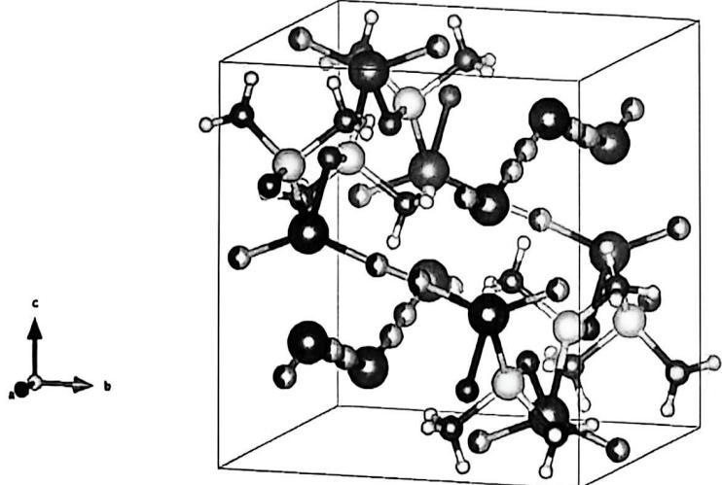 | 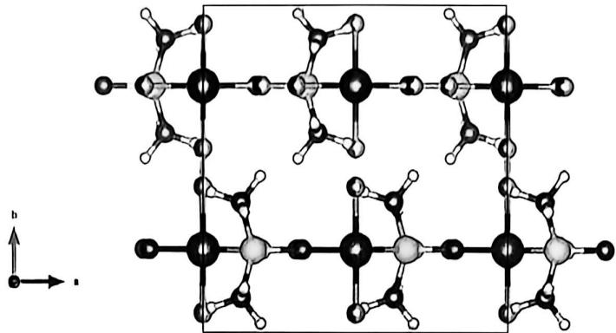
6-2-2 计算该晶体的密度 D。
6-2-3 写出 Cu 的配位数。
在该晶体中，在纵向上存在如下图中虚线所示的相互作用；
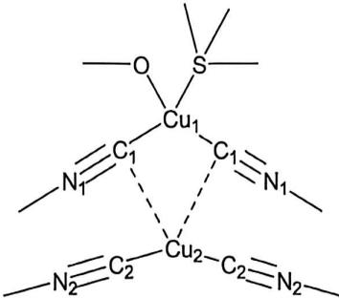
6-2-4 已知键角: $∠C_{1}−Cu_{1}−C_{1}={137.6}^{∘},d(Cu_{1}−C_{1})=191.3\text{ pm},d(Cu_{1}−Cu_{2})=262.02\text{ pm}$ , 求该相互作用的作用长度（即 $d(Cu_{2}−C_{1})$ ）。
将 $200mgCuCN$ 于室温溶解于 $10 mL$ 的 DMSO 并静置一周后得到了一种与 $CuCN⋅DMSO$ 和 $2CuCN⋅DMSO$ 不同的无色晶体, 经鉴定, 其化学式为 $[{Cu(DMSO)}_{6}][{Cu}_{6}(CN)_{8}]$ 。其部分晶胞参数为: $a=b=1249.060pm,c=2221.580pm,α=β={90.0000}^{∘},γ={120.0000}^{∘}$ 。晶体的宏观对称元素只有三次对称轴、二次对称轴和恒等操作三种。
6-3-1 给出 $\left[Cu(DMSO)_{6}\right]\left[{Cu}_{6}(CN)_{8}\right]$ 中 $Cu(II)$ 的配位多面体。
6-3-2 晶体中 ${\left[{Cu}_{6}(CN)_{8}\right]}^{2−}$ 通过桥联的氰负离子形成了三维网状结构。 ${\left[{Cu}_{6}(CN)_{8}\right]}^{2−}$ 结构中, 同时存在配位数为 3 的 $Cu(I)$ 、配位数为 4 的 $Cu(I)$ 、 $μ_{2}−CN$ 和 $μ_{3}−CN$ 。已知在满足对称性要求的条件下, 配位数为 4 的 $Cu(I)$ 越少, 结构越稳定。请通过计算确定各自的数目。
参考文献：Cent. Eur. J. Chem. 2013, 11, 1001-1009

第 7 题（6 分）
请注意：本题的2-1和2-2两部分相互独立。
7-1 2014 年，研究人员使用放电等离子烧结法合成了一种结构精巧的碱金属硅笼包合物盐。其具体合成方法为：将 $Na_{4}Si_{4}$ 与 CsCl 充分混合，装载入石墨模具中，并在模具与原料之间垫一层钽箔，将模具安装至设备中，反复三次通入高纯度 $N_{2}$ 流，在 10 mTorr 真空、100 MPa 压力、500 ℃高温下施加脉冲电流，持续 1.5 h。反应完毕，以 EtOH、蒸馏水洗去未反应的原料，即得盐 A。盐 A 晶胞沿 a+b 及 a+b+c 方向投影如下所示，其中大球为 Cs，浅色小球为 Na，深色线的每一个拐点代表一个 Si 原子。
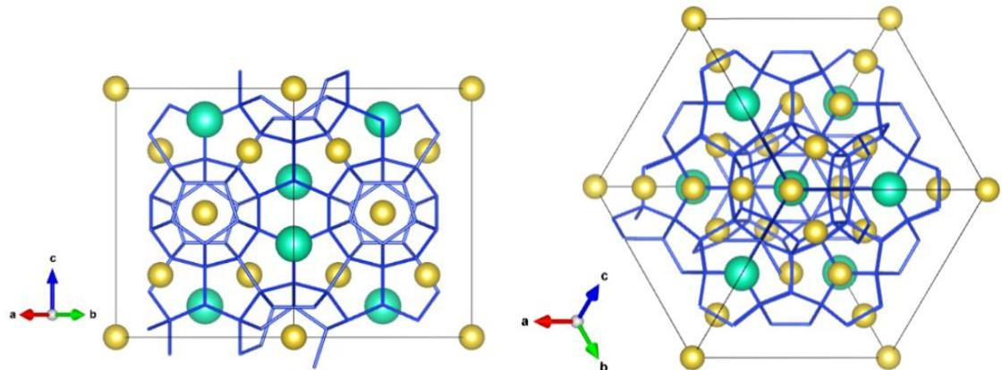
7-1-1 分别解释下划线处操作的目的。 7-1-2 给出 A 的晶系和点阵形式。 7-1-3 不难看出，A 中的 Na 与 Cs 均被包合于 Si 原子形成的笼中，笼与笼之间通过共用 Si 原子形成了无限网络。记包含 Na 的笼为 X，包含 Cs 的笼为 Y，分别给出 X 和 Y 的多面体记号。
提示：多面体记号的形式为 $A^{x}B^{y}C^{z}…$ ，A, B, C 为组成该多面体的多边形边数（不要求先后顺序），x, y, z 为相应个数。例如，正四面体： $3^{4}$ ；正三棱柱： $3^{2}4^{3}$ ；立方八面体： $4^{6}3^{8}$ 。 7-1-4 通过观察晶胞投影，在下表中填写 X 与 Y、Y 与 X、Y 与 Y 之间的连接情况（如果共面，需要给出共何种多边形面）。据此，给出晶胞中 X 与 Y 的个数比。
X笼 | 邻接Y的数目: | 与Y的连接方式:
Y笼 | 邻接X的数目: | 与X的连接方式: | 邻接Y的数目: | 与Y的连接方式:
X与Y的个数比:
7-1-5 综上分析, 给出 $A$ 的化学式, 书写生成 $A$ 的反应方程式。已知反应中还生成了一种单质。
7-2 同年，研究人员又合成了另一种硅簇负离子盐 B，其元素组成与 A 等同。B 的合成则更为简单：仅需将相应元素的单质于钽安瓿中共热至 ${500}^{∘}$ C，处理 5 天后再缓慢冷却，就可获得 B 的单晶。
7-2-1 已知 B 为立方晶系，晶胞参数 a = 13.61Å，理论密度 $ρ=3.104 g⋅cm^{−3}$ 。其负离子（以下记为 C）具有 $D_{3d}$ 对称性， $ω(Na)=9.281\%$ （理论值）。通过计算，给出 B 的化学式，画出 C 的结构。
7-2-2 将 C 中距 Na 较近的硅原子记作 Si(1)，较远的记作 Si(2)。已知部分键长数据如下：
种类 | Na-Si(1) | Si(1)-Si(1) | Si(1)-Si(2)
键长 / Å | 3.004 | 2.474 | 2.419
据此，计算 Na-Si(2) 距离。要求有效数字。
7-2-3 晶体中 C 的排布井然有序。已知晶胞中，C 的位置和取向与某常见氧化物分子晶体相同，后者可以用作制冷剂。据此，试给出所有满足 c>0.5 的 Si(2)坐标。
7-2-4 $^{29}$ Si NMR 测得 C 中两种硅的化学位移分别为 -279.4 ppm 和 -234.6 ppm。试将其与 Si(1) 和 Si(2) 对应。

第 8 题（10 分）
正烷烃是目前人们研究最为深入的有机化合物类别之一。研究者对其关注的原因在于这些物质在自然界中的广泛存在：短链正烷烃是天然气的主要成分，而长链正烷烃则构成轻质和重质石油。正烷烃之所以成为热力学描述的对象，还因为它们的许多性质与链长（即分子中的碳原子数）相关，这使得预测尚未研究的该类化合物性质变得相对容易。
正烷烃熔化的热力学特性取决于其在晶体中的堆积方式。对于碳原子数为偶数和奇数的化合物，其堆积方式不同，因此表现出不同的规律。
8-1 对于碳原子数 $n≥22$ 的偶数烷烃，熔化焓和熔化熵与碳原子数 n 的成线性关系。下表中列出了某些正烷烃的熔化焓和熔点数据：
烷烃 | $C_{22}H_{46}$​ | $C_{26}H_{54}$​ | $C_{30}H_{62}$​ | $C_{34}H_{70}$​
$Δ_{m}H_{m}^{⊖}(kJ mol^{−1})$​ | 48.8 | 59.4 | 70.1 | 80.8
$T_{m}(^{⊖}C)$​ | 43.5 | 56.0 | 65.4 | 72.6
8-1-1 根据以上数据，推导出碳原子数 $n≥22$ 的偶数烷烃的熔点 $T_{m}(K)$ 与碳原子数的关系式。(如果过程有线性拟合的部分，不必写出线性拟合的过程，直接写出最后的拟合方程即可，注意单位。最终的关系式请写成和 8-2 题干中一样的形式)
8-1-2 计算 $C_{46}H_{94}$ 的熔点。
8-1-3 直接写出第一个熔点超过 ${100}^{∘}$ C 的偶数正烷烃的分子式。
8-1-4 小葛同学把纯净的 $C_{30}H_{62}$ 中的一半替換成了 $C_{28}H_{58}$ 和 $C_{32}H_{66}$ 的混合物，发现混合物的熔点并没有改变，计算此时 $C_{28}H_{58}$ 和 $C_{32}H_{66}$ 的比例。假设此混合物的的熔点满足Schröder-van Laar方程：
$$\frac{1}{T_{m}}=\sum_{i=1}^{n}{\frac{x_{i}}{T_{m,i}}}$$
其中 $x_{i}$ 为各组分的摩尔分数， $T_{m}$ 为混合物的熔点， $T_{m,i}$ 为各组分的熔点，单位为 K。
8-2 为了研究描述碳原子数为奇数的正烷烃的熔点，有人提出了如下的经验方程：
$$T_{m}/K=415.7×\frac{n−1.425}{n+5.145}$$
8-2-1 写出第一个在常温下为固体的碳原子数为奇数的正烷烃的分子式。
8-2-2 如果碳原子数为奇数的正烷烃序列中，熔化焓和熔化熵也和碳原子数成线性关系，且已知每增加一个碳原子，熔化焓增加 $2.5 kJmol^{−1}$ ，写出此时熔化焓 $Δ_{m}H_{m}^{⊖}/(J {mol}^{−1})$ 和熔化熵 $Δ_{m}S_{m}^{⊖}/(J {mol}^{−1} K^{−1})$ 与碳原子数关系的线性方程(直接写出结果即可)。
8-3 聚乙烯可看作是无限长链的正烷烃。请分别用奇数碳原子正烷烃和偶数碳原子正烷烃的模型估算聚乙烯的熔点。
8-4 某奇数碳原子的正烷烃 X 在低温下以有序晶型 I 存在，加热至 296.0 K 时转变为无序的晶型 II，相变的焓变 $ΔH^{⊖}=13.75 kJmol^{−1}$ 。两种晶型晶体的部分正当晶胞数据如下：
晶型 | a/Å | b/Å | c/Å | α/° | β/° | γ/° | Z | d(g cm-3)
I | 4.992 | 7.467 | 53.540 | 90 | 90 | 90
II | 4.790 | 8.300 | 52.800 | 90 |  | 90 | 4 | 0.850
8-4-1 作合理的推理，补全表格中空缺的部分(直接写出结果即可，不用写过程)，并写出 X 的分子式。 8-4-2 对于固体晶型之间的转变，其相变温度与压力的关系可用 Clapeyron 方程描述：
$$\frac{p−p^{⊖}}{T−T^{⊖}}=\frac{ΔH^{⊖}}{T^{⊖}ΔV_{m}}$$
其中，p 为对固体施加的压力， $p^{⊖}$ 为标准压力，T 为压力 p 下的转变温度， $T^{⊖}$ 为标准压力下的转变温度， $ΔH^{⊖}$ 为相变的焓变， $ΔV_{m}$ 为相变时摩尔体积的改变。计算需要对 X 施加多少的压力，才能使得其相变的温度改变 1.0 K?

第二部分 化学原理（第 9–16 题，共 79 分）

第 9 题（11 分）
高松灯捡到方钠石后，却不禁陷入沉思：“偶然捡到的蓝色，和亲手创造的蓝色，即使一样蓝，也是不一样的。”她决定通过自己的双手，亲自打造一块属于自己的蓝宝石。
在实验室中，我们常由孔雀石（主要成分为碱式碳酸铜）来制备五水硫酸铜晶体，已知孔雀石中主要的杂质为 Fe 和 Si。
本题你可能需要用到的数据如下：
$$KspCu(OH)_{2}=2.2×{10}^{−20} KspFe(OH)_{3}=4.0×{10}^{−38} KspFe(OH)_{2}=4.9×{10}^{−17}$$
$CuSO_{4}$ 溶液的密度和对应的重量百分比浓度（认为其近似成线性关系）：
$ρ(g/cm^{3})$​ | 1.030 | 1.062 | 1.096 | 1.130 | 1.167 | 1.206
$ω(\%)$​ | 3.0 | 6.0. | 9.0 | 12.0 | 15.0 | 18.0
五水硫酸铜在水中的溶解度和对应的温度：
s(g/100 mL) | 23.1 | 32.0 | 44.6 | 61.8 | 83.8 | 114
T(°C) | 0 | 20 | 40 | 60 | 80 | 100
3.1 用稀硫酸浸取孔雀石粉，过滤，得到一定浓度的硫酸铜溶液，用密度计测量所得溶液的密度，结果为 $1.19 g/{cm}^{3}$ 。用量筒量取 $30.0 mL$ 硫酸铜溶液于烧杯中，水浴加热至 $60∼{70}^{∘}C$ ，缓慢滴加约 $5 mL6\%H_{2}O_{2}$ ，滴加完后用 $2 mol/LNaOH$ 溶液调节溶液 $pH$ 至 $3.0∼3.5$ ，将溶液加热至沸数分钟①，再在水浴上加热保温 30 分钟，期间需要加盖②，保温结束后用双层滤纸③趁热过滤。
3.1.1 密度计通常由带有刻度的玻璃管和底部加重物的球泡组成，将其竖直悬浮于待测溶液中，即可通过液面对应刻度直接读出该溶液的密度。根据你对密度计工作原理的理解，选出满足玻璃管上刻度分布特点的选项。
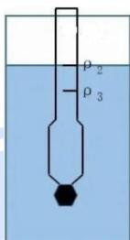
A.上小下大 B.上大下小 C.刻度均匀

D. 刻度不均匀，上疏下密 E. 刻度不均匀，上密下疏
3.1.2 分别解释划线处操作的作用。
3.1.3 高松灯在进行实验时观察到了如下现象：在滴加 $H_{2}O_{2}$ 时，体系中立刻产生红褐色片状沉淀，略微摇荡后沉淀溶解。后续调 pH 过程中，没有观察到该红褐色沉淀的产生，而是在烧杯底部观察到一层蓝绿色沉淀。根据你的理解，分别写出这两种沉淀的主要成分，已知这两种沉淀中均不含 Fe 和 Si。
3.1.4 此处对铁的氧化也可以在中性微酸（ $pH≈6$ ）的条件下用 $KMnO_{4}$ 进行，生成的 $MnO_{2}$ 可以与 $Fe(OH)_{3}$ 共沉淀便于后续过滤，稍过量的 $KMnO_{4}$ 也可以通过加热除去。
3.1.4.1 写出此处氧化铁的方程式。
3.1.4.2 尽管看起来该方法似乎更具优势，但实验中通常还是使用 $H_{2}O_{2}$ 进行反应，解释原因。3.2 趁热过滤后，将滤液转入蒸发皿中，蒸汽浴加热。当溶液浓缩至蒸发皿边缘有较大量晶体析出，停止加热。冷却后观察到蓝色的五水硫酸铜晶体析出。将残留液体尽量抽干，得到五水硫酸铜的粗产品，称重得其质量为 3.74 g。
随后，向上述制得的粗产品中加入少量蒸馏水，升温使其完全溶解，趁热过滤。然后慢慢冷却，再次抽干液体，将所得晶体置于 ${50}^{∘}$ C 烘箱中烘干后称重得其质量为 2.67 g。
3.2.1 选择划线处最适合加入的蒸馏水体积。 A. 1.5mL B. 3.0mL C. 4.5mL D. 6.0mL
3.2.2 计算五水硫酸铜的产率。(注意有效数字)
3.3 衡量五水硫酸铜产品纯度的重要指标是其中的铁含量。因此，高松灯使用分光光度法对产品进行了质量鉴定：
准确称取 0.4923g 产品，溶于 20mL 水中，加 0.5mL 6mol/L 硝酸，微沸 2min，加 1.5gNH₄Cl，滴加 6mol/L 氨水至生成的沉淀溶解。在水浴上加热 30min，期间需要加盖，用无灰滤纸过滤，用氨水-NH₄Cl 溶液洗涤沉淀至滤纸上蓝色完全消失，再用热水洗涤 3 次。用 3mL 6mol/L 热盐酸溶解沉淀，再用 10mL 水少量多次洗涤滤纸，收集滤液及洗液于 25mL 比色管中，稀释至 25mL 刻度线。取 10mL 于小烧杯中，用 6mol/L 氨水中和至 pH≈4，记下所用氨水的体积 V。然后在上述比色管中保留 10mL 溶液，加入 V 体积的 6mol/L 氨水，3 滴 6mol/L 盐酸，2mL 10%磺基水杨酸，摇匀，加 5mL 6mol/L 氨水，稀释至 25mL，得到样品管 T1。
现实验室中有 $10μg/mL$ 的铁标准溶液，分别用移液枪准确移取 0.75mL, 1.25mL, 1.75mL, 2.50mL, 3.00mL 铁标准溶液于 25mL 比色管中，与样品同时同样作类似处理稀释至 25mL，得到一系列标准管 T2~T6。
向 25mL 比色管中加入 3 滴 6mol/L 盐酸和 10mL 纯水，与样品同时同样处理，得到空白管 T7。
3.3.1 划线处磺基水杨酸和氨水的加入顺序能否调换？简述理由。
3.3.2 最后对 T1~T7 进行了分光光度法测试，得到的吸光度结果如下：
编号 | T1 | T2 | T3 | T4 | T5 | T6 | T7
A | 0.065 | 0.025 | 0.043 | 0.056 | 0.083 | 0.100 | 0.002
据此计算样品中 Fe 的质量分数。

第 10 题（9 分）
液体中的起泡现象广泛存在于多种场景中，例如火山岩浆的爆炸性脱气、潜水员的减压病（血液中起泡）以及碳酸饮料的起泡。香槟和啤酒的起泡是我们日常生活中常见的起泡现象之一。
起泡是气体过饱和溶液中发生的脱气过程，主要由快速减压引发。这一现象最早通过经典成核理论得到研究。该理论预测，过饱和溶液中存在热力学平衡但不稳定的气泡，其尺寸为临界尺寸。
10-1 指出气泡半径大于临界尺寸与小于临界尺寸时气泡会发生的后续变化与该过程的驱动力。
现研究高压密封气溶胶罐中的溶液被喷洒后立即发生的起泡。在气泡达到的最终状态中，二氧化碳和空气的气泡与液体在温度、压力和二氧化碳化学势上达到平衡。气泡内部温度与液体温度相等，气泡内总压力满足Young-Laplace方程，即 $ΔP=\frac{2α}{r}$ 。其中 $ΔP$ 为气液界面的附加压力（压力差）， $α$ 为气液界面张力系数，r为气泡半径。设体系温度恒为T，气泡中空气的物质的量为 $n_{0}$ （在起泡过程中保持不变），液体中二氧化碳的浓度（摩尔分数）为c。同时已知溶液压力 $P_{1}$ 、二氧化碳的亨利常数H（H是平衡时气体压强与溶液中对应浓度（以摩尔分数为单位）的比值）与气液界面张力系数 $α$ 。（忽略气泡内水的蒸气压，且气体均符合理想气体定律）
10-2 推导关于气泡半径 r 的方程。（用已知物理量与有关常数表示）
事实上，喷洒过程中溶液内形成微小气泡充当了成核位点，随后二氧化碳气泡经历了如下过程，即从这些预先存在的微小气泡中生长而成。初始状态下，半径为 $r_{0}$ 的微小气泡与溶解的二氧化碳气体共同存在于水中。假设气泡与液体在温度和压力上达到平衡，且气泡内压力同样满足 Young-Laplace 方程。
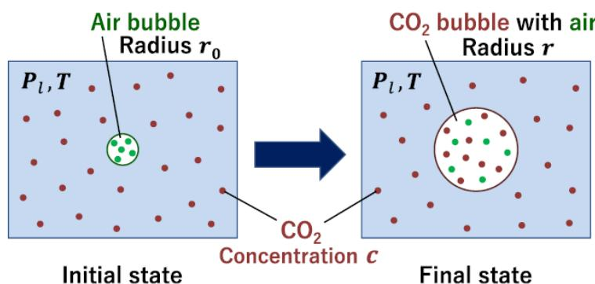
10-3 推导出气泡中空气的物质的量 $n_{0}$ 与溶液压力 $P_{1}$ 的数学关系。（用已知物理量与有关常数表示）
10-4-1 结合上述题目，引入压力 $P_{1}$ 下的二氧化碳饱和浓度 $c_{0}$ ，给出 $P_{1}$ 与 $c_{0}$ 的关系，并写出关于气泡半径 r 的方程，要求方程中仅包含 c、 $c_{0}$ 、r、 $r_{0}$ 与所知常数。
10-4-2 为了方便后续的进一步数学分析，该方程可以被化为 $σx^{3}−(λ−1)x^{2}+λ=0$ 的标准形式，给出方程中 $σ$ 、x、 $λ$ 的表达式与 $σ$ 的物理意义（ $σ$ 、x、 $λ$ 均为无量纲量）。
10-5-1 最终状态下二氧化碳气泡的平衡半径 r 即由所得方程的正解确定，但计算与实验均表明 $σ$ 存在一临界值/极值 $σ_{c}$ ，该值对应唯一的一个临界半径 $r_{c}$ ，且在 $0<σ<σ_{c}$ 的区间内原方程同时存在一稳定解与一不稳定解。x 关于 $σ$ 的图像如图所示，其中实线表示稳定解，虚线表示不稳定解，不稳定解中的气泡受扰动后会持续膨胀而难以平衡。
A
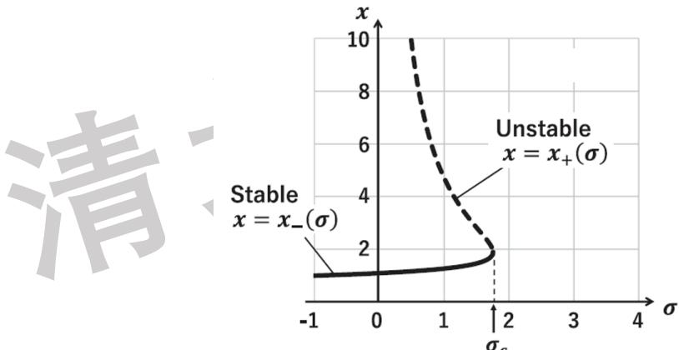 | 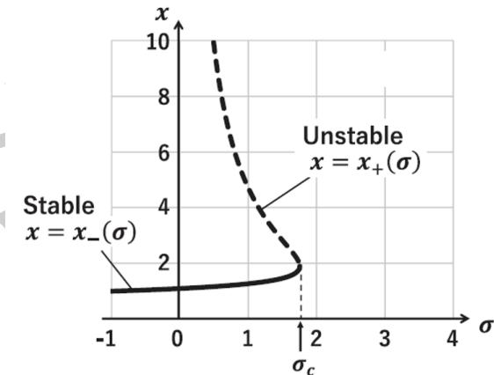
推导 $σ_{c}$ 与临界半径 $r_{c}$ 的数学表达式，通过计算给出临界半径为饱和二氧化碳溶液中气泡半径的几倍，并计算 $P_{l}=1atm$ 、 $α=72mN/m$ 、 $r_{0}=0.284μm$ 对应的 $σ_{c}$ 。
10-5-2 在 $σ>σc$ 的二氧化碳水溶液中，可观测到二氧化碳气泡保持近乎静止的缓慢生长状态。下列说法正确的是（）A. 该现象说明溶液中存在热力学亚稳态平衡的二氧化碳气泡，临界半径 $r_{c}$ 即为亚稳态平衡半径
B. 半径小于 $r_{c}$ 的气泡因界面附加压力大于传质驱动力，会持续收缩直至消失；溶液 $σ$ 越大，收缩速率越快 C. 该体系不存在真正的热力学平衡态气泡，半径小于 $r_{c}$ 的气泡会吸收溶解的 $CO_{2}$ 逐渐膨胀，最终生长为大气泡
D. 溶液的过饱和度 $σ$ 越大, 气液两相 ${CO}_{2}$ 的化学势差越大, 气泡的生长变化速率越快
10-6 在前述讨论中，均未考虑部分二氧化碳在水中的解离，若考虑这一事实，临界情况（ $σ_{c}$ 、 $r_{c}$ ）下对应的二氧化碳浓度会比未考虑时更高还是更低？

第 11 题（12 分）
11-1 在气相的硫单质中，存在着 $S_{2}$、$S_{3}$、$S_{4}$ 等硫的气态小分子。
11-1-1 写出气态 $S_{2}$ 分子的价电子排布式；指出其磁属性（顺磁性/抗磁性）。
11-1-2 对于 $S_{4}$ 的结构，曾经人们通过计算化学认为，$S_{4}$ 的气相最稳定结构为含三次轴的全平面结构 1；后来的光谱数据表明，$S_{4}$ 在气相更有可能以具有与水分子相同对称性的链状 $C_{2v}$ 结构 2 存在；单看结构 2，则 S 原子有 2 种不同的化学环境；但结构 2 可经历中间体结构 3 迅速互变，使其所有硫原子化学环境等价。分别画出结构 1、2、3 的结构简式。
11-2 在固相的硫单质中，人们已经制得了原子数为 6 及以上的各种硫单质 $S_{x}$，并获得了其结构。其中，最稳定的是“皇冠型结构”的 $S_{8}$，次稳定的是具有“3-6-3 三层结构”的 $S_{12}$。它们的分子结构的理想模型均具有较高的对称性，所有硫-硫键化学环境等同；分子沿最高次轴的投影图如下所示：
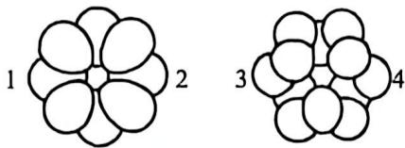
近似认为 $S_{8}$ 和 $S_{12}$ 中所有的 S-S 键长都是 206 pm，所有的 S-S-S 键角都是 ${107}^{∘}$。
11-2-1 计算 $S_{8}$ 中原子 1 和 2 之间的距离以及 $S_{12}$ 中原子 3 和 4 之间的距离。
11-2-2 在固态的硫单质中，几乎所有的 S-S 键都呈现扭转的邻位交叉构象（gauche 构象）；该构象有一对对映体结构，分别记为“+”和“-”；从一个硫原子出发，依次将分子内所有 S-S 键的构象用“+”和“-”标出，所得序列称为该分子的“基序”（motif）：
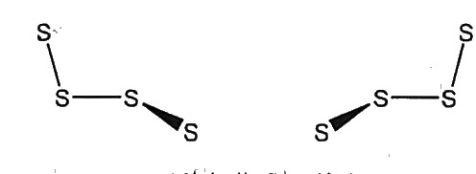
分别写出以下分子的“基序”（若有多种合理写法，写出任何一种即可）：
- $S_{8}$ 分子 (2) 具有三次螺旋轴的无限硫长链 (3) $S_{12}$ 分子 (4) 具有 3 个互相垂直的 $C_{2}$ 轴的 $S_{10}$ 分子
11-2-3 关于 $S_{x}$ 的“基序”与分子构象的手性，说法正确的有：
- 若“基序”中含有不同数量的“+”和“-”，则分子构象一定有手性
- 若“基序”中含有不同数量的“+”和“-”，则分子构象可能有手性，也可能无手性
- 若“基序”中含有不同数量的“+”和“-”，则分子构象一定无手性。
- 分子 $S_{11}$ 的最稳定构象有手性 (e) 分子 $S_{11}$ 的最稳定构象无手性
11-3 液态硫的组成和性质复杂。过去几十年，人们曾对液态硫的组成进行过深入的研究，并提出了许多与液态硫组成有关的理论模型；以下是一种简化的模型对液态硫的处理。将液态的 $S_{8}$ 加热到 $440K$ 以上时，环状的 $S_{8}$ 分子（记为 $S_{8}^{∘}$）发生开环，得到链状的双自由基 $S_{8}$ 分子（记为 $S_{8}^{\#}$），其平衡常数为 $K_{1}$：
$$S_{8}^{∘}⇌S_{8}^{\#} K_{1}=\frac{[S_{8}^{\#}]}{[S_{8}^{∘}]}$$
$S_{8}^{\#}$ 继续与 $S_{8}^{∘}$ 分子反应，生成双自由基 $S_{16}^{\#}$ 分子；该分子仍可继续与 $S_{8}^{∘}$ 反应，得到 $S_{24}^{\#}$、$S_{32}^{\#}$ 等双自由基分子；这些反应的平衡常数不随链长度变化，记为 $K_{2}$：
$$S_{8}^{\#}+S_{8}^{∘}⇌S_{(8n+8)}^{\#} K_{2}=\frac{[S_{(8n+8)}^{\#}]}{[S_{8}^{\#}][S_{8}^{∘}]} (n=1,2,3,4…)$$
470 K 下，在熔融的 $S_{8}$ 中 $S_{8}^{∘}$ 的浓度为 $[S_{8}^{∘}]= 2.89 mol/kg$；以单体为 $S_{8}$ 计，$S_{8}^{\#}$ 的平均聚合度 $\overset{‾}{n}=7.58×{10}^{4}$（包含 $n=1,2,3,4…$ 的所有的平均）。为简化起见，忽略体系中其他含硫物种的生成。标准态浓度 $m^{⊖}=1 mol/kg$，一些级数求和公式：$0<x<1$ 时，$1+2x+3x^{2}+4x^{3}+5x^{4}+…=\frac{1}{(1−x)^{2}}$；$1+x+x^{2}+x^{3}+x^{4}+…=\frac{1}{1−x}$。
11-3-1 计算液态 $S_{8}$ 在不发生聚合时的浓度（以 mol/kg 为单位，下同）。
11-3-2 计算 470 K 下 $S_{8}^{\#}$ 双自由基分子的总浓度 $[S_{8}^{\#}]$。
11-3-3 计算 470 K 下的 $K_{1}$ 和 $K_{2}$。
11-3-4 在 510 K 时，$K_{2}=0.451 kg/mol$，设反应的 $ΔH^{⊖}$ 和 $ΔS^{⊖}$ 不随温度变化，计算反应 $S_{8}^{\#}+S_{8}^{∘}→S_{(8n+8)}^{\#}$ 的 $ΔH^{⊖}$。（若未求得 470 K 下 $K_{2}$ 的值，则以 $K_{2}=0.350 kg/mol$ 代入计算）
11-3-5 将温度从 470 K 升高至 510 K，$S_{8}^{∘}$ 的平衡浓度和 $S_{8}^{\#}$ 的平均聚合度 $\overset{‾}{n}$ 分别如何变化？
11-4 在压力为数百个 GPa 的极端条件下，硫单质的晶格转变为由原子堆积起来的结构，而不再存在独立的 $S_{2}$ 分子。如在 160 GPa 下，硫单质转化为 R 心六方格子；每个 S 原子的最近邻位置有 6 个 S 原子，其间距均为 214.7 pm；每个晶胞中且仅有 1 个硫原子，晶胞体积 $8.870 {\text{Å}}^{3}$。计算该晶胞的晶胞参数。
平行六面体体积公式：$V=abc(1−\cos^{2}α−\cos^{2}β−\cos^{2}γ+2cosαcosβcosγ)^{1/2}$

第 12 题（6 分）
金属 M 为第 VIII 族元素。研究人员由 $A^{2−}$ 离子出发，进行一系列反应，合成了簇离子 $C^{2−}$ 。已知 $A^{2−}$ 离子的化学式为 $M_{x}C(CO)_{y}^{2−}$ ，通过条件 1 或 2 转化成 $B^{4−}$ 。 $B^{4−}$ 在酸中化合成 $D^{2−}$ ，但 $D^{2−}$ 不稳定，在 CO 气氛迅速分解并产生一种气体，并转化为 $A^{2−}$ 。条件 1 为 NaOH，DMSO 溶剂；条件 2 为 Na，THF 溶剂。各离子中元素质量分数(%)： $A^{2−}$ ，C 25.67，O 32.19； $B^{4−}$ ，C 25.04，O 31.28； $C^{2−}$ ，O 14.24。
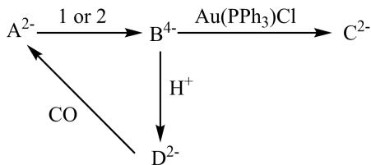
6.1 写出 M 的元素符号，给出 $A^{2−}$ 、 $B^{4−}$ 和 $C^{2−}$ 离子的化学式。
6.2 解释水溶液中，M(III)的水合离子与 $Ru(H_{2}O)_{6}^{3+}$ 的颜色差异（后者呈黄色）；并写出两种离
子在八面体场中的 d 电子排布，分别计算理论磁矩（单位：B.M.）。
6.3 分别写出 $A^{2−}$ 通过条件 1 或 2 转化成 $B^{4−}$ 的反应方程式，以及 $D^{2−}$ 转化为 $A^{2−}$ 的反应方程式
6.4 画出 $C^{2−}$ 离子中由 M、C、Au、P 原子形成的骨架结构（各原子用元素符号或小球示出）。已知 C 在 M 原子形成的多面体的几何中心，Au 的环境相同，有 Au-Au 作用，作面桥基配位。骨架中一个 M 原子最多邻接 6 个原子。
Science 上报道了美国 UIUC 研究团队的成果，设计合成了具有特殊空间环境的含 M 配合物 $[NAr_{3}MOTf]OTf$ ，可实现高氯酸根和硝酸根的仿酶催化还原，配体 $NAr_{3}$ 的结构如下。
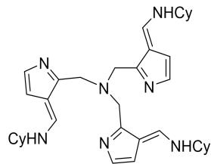
在弱碱性条件下，发生以下还原反应：
$$(x+1)\left[NAr_{3}MOTf\right]OTf+KClO_{x}→xR(OTf)+T(OTf)+(x+1)KOTf$$
其中， $R^{+}$ 和 $T^{+}$ 为含 $M$ 配离子。当 $x=4$ 时，即实现了通常难以做到的对高氯酸根的还原。
6.5 画出配合物 $\left[{NAr}_{3}MOTf\right]OTf$ 中阳离子的结构，配体可简化表示；并写出中心金属的杂化方式。
6.6 写出含 M 配离子 $R^{+}$ 和 $T^{+}$ 的化学式，指出其中 M 的氧化数。
6.7 通常具有 $R^{+}$ 中类似结构的，相同M氧化数的配合物不能稳定存在，容易发生桥联形成二聚体，试解释 $R^{+}$ 能稳定存在的原因。
提示：由于共轭效应， $NAr_{3}$ 中的环外双键旋转能垒较低，容易改变取向。

第 13 题（12 分）
“在整个冷战期间，苏联 705 型核潜艇使用铅铋合金作为核反应堆的冷却剂。俄罗斯人是公认的铅铋冷却反应堆专家，液压机实验设计局（VVER 型轻水反应堆的俄罗斯研发公司）在它们的发展这一方面具有特殊的专业知识。”
铅铋合金除了作为核反应堆的冷却剂之外，还常常被用于络合滴定法的教学中。阅读下列实验方案和相关数据，回答问题。（已知： $m({Na}_{2}H_{2}EDTA⋅2H_{2}O)=372.2 g/mol$ ， $m(ZnO)=81.39 g/mol$ ， $m(({CH}_{2})_{6}N_{4})=140.19 g/mol$ ）
铅铋合金中铋和铅的连续络合滴定
实验日期：×年×月××日 实验人：×××
试剂及仪器
EDTA 二钠盐（二水合物），基准 ZnO 试剂， $({CH}_{2})_{6}N_{4}$ ，5 mol·$L^{−1}$ ${HNO}_{3}$ 溶液，0.2%二甲酚橙溶液，pH 试纸，滴定分析所用仪器及玻璃器皿，电子天平（百分之一，万分之一）。实验内容
1. 配制 $0.02 mol⋅L^{−1}$ EDTA 溶液
称取 4.5g EDTA 二钠盐置于 400 mL 烧杯中，加 300 mL 水，搅拌使其溶解完全，转入细口瓶中，稀释至 600 mL 并摇匀。
2. 配制 $0.02 mol⋅L^{−1}$ 锌标准溶液
准确称取 ZnO 0.407g，置于 100 mL 烧杯中，盖上表面皿，从杯嘴处缓慢加入 9.6 mL ${HNO}_{3}$ 溶液，待完全溶解后冲洗表面皿及杯壁，定量转移到 250 mL 容量瓶中，定容后摇匀。计算锌标准溶液的浓度。
3. 标定 EDTA 溶液
移取 25.00 mL 锌标准溶液于锥形瓶中, 加入两滴二甲酚橙溶液及 $2.0 \text{g}({\text{CH}}_{2})_{6}{\text{N}}_{4}$ , 用 EDTA 溶液滴定至由紫红变为亮黄色为终点。平行滴定三次, 计算 EDTA 标准溶液的浓度。
4. 铅铋合金的测定
准确称取 $0.5∼0.6 g$ 合金试样，置于 $100 mL$ 烧杯中，加入 $6∼7 mL HNO_{3}$ 溶液，盖上表面皿，小火加热溶解（不可煮沸）。待合金溶解完全后，趁热用 $0.05 mol⋅L^{−1} HNO_{3}$ 溶液淋洗表面皿及杯壁，冷却后将试液定量转移到 $100 mL$ 容量瓶中，用上述浓度的稀 $HNO_{3}$ 定容后摇匀。移取 $25.00 mL$ 试液于锥形瓶中，加入两滴二甲酚橙指示剂，用 EDTA 滴定至亮黄色，记录读数 $V_{1}$ ；随后加入 $2.0 g({CH}_{2})_{6}N_{4}$ ，溶液变为紫红色，继续用 EDTA 滴定至亮黄色，记录读数 $V_{2}$ 。平行滴定三份，计算合金中 Bi 和 Pb 的质量分数。
13-1 已知开始滴定 $Bi^{3+}$ 之前，溶液的 pH 约为 1.0。已知 $lgK_{\text{稳}}({BiY}^{−})=27.9,lgK_{\text{稳}}({PbY}^{2−})=18.0$ （其中 $Y^{4−}$ 代指 $EDTA^{4−}$ ）； $lgβ[{Bi(OH)}^{2+}]=12.3,lgβ[{Pb(OH)}^{+}]=6.2,lgβ[{Pb(OH)}_{2}]=10.3,$ $lgβ[{Pb(OH)}_{3}^{−}]=13.3$ ；EDTA的各级电离常数为 $K_{a1}=1.3×{10}^{−1}$ , $K_{a2}=3.0×{10}^{−2}$ , $K_{a3}=8.5×{10}^{−3}$ , $K_{a4}=1.8×{10}^{−3}$ , $K_{a5}=5.8×{10}^{−7}$ , $K_{a6}=4.6×{10}^{−11}$ 。
已知表观稳定常数计算公示如下:
$$K_{\text{稳},obs}(MY)=K_{\text{稳}}(MY)δ(Y^{4−})δ(M)$$
其中 $δ(Y^{4−})$ 和 $δ(M)$ 分别表示 $Y^{4}$ 和M在该pH条件下的分布系数。
13-1-1 计算开始滴定之前， ${Bi}^{3+}$ 和 ${Pb}^{2+}$ 与 EDTA 络合的表观稳定常数。
13-1-2 如果认为表观稳定常数之比不小于 ${10}^{8}$ 时才能对两种离子分别进行滴定，试计算第一步滴定的 pH 的上限。
13-2 在这个实验中，乌洛托品 $({CH}_{2})_{6}N_{4}$ 被用于调节 $pH$ 。已知乌洛托品的 $pK_{b}=8.87$ 。本小题的计算可以忽略金属离子的水解。
13-2-1 试解释使用 ${\left({CH}_{2}\right)}_{6}N_{4}$ 而不用强碱或氨水、乙酸钠等弱碱的原因。
13-2-2 分别计算标定 EDTA 溶液时
(i)加入 $2.0 \text{g}({\text{CH}}_{2})_{6}{\text{N}}_{4}$ 后溶液的 pH (ii)滴定至终点时溶液的 pH
13-2-3 假定 25 mL 试液中 $Bi^{3+}$ 的浓度为 $0.02 mol⋅L^{−1}$ ，在起始 pH = 1.0 的条件下滴定 $Bi^{3+}$ 后加入 $2.0 g(CH_{2})_{6}N_{4}$ ，试计算此时溶液的 pH。
13-3 按照此实验步骤测得的数据如下。
数据处理与分析锌标准溶液的配制
m(ZnO) | 0.4069 g
EDTA 标准液的标定
组别 | 1 | 2 | 3
V(EDTA) | 24.18 mL | 24.19 mL | 24.20 mL
铅铋合金的测定
m(样品) | 0.5040 g
组别 | 1 | 2 | 3
$V_{1}$ (EDTA) | 12.31 mL | 12.31 mL | 12.30 mL
$V_{2}$ (EDTA) | 29.30 mL | 29.31 mL | 29.32 mL
试计算此样品中 Pb 和 Bi 的质量分数。

第 14 题（13 分）
长期以来, 水系 $Zn−{MnO}_{2}$ 电池由于锰氧化物在放电过程中的结构塌陷而难以长寿命运行。2024 年, 研究人员报道了一种基于 ${MnO}_{2}/{Mn}^{2+}$ 沉积-溶解反应的解耦电池体系。该体系正极电解质为稀硫酸, 负极采用中性电解质, 通过离子交换膜隔离, 实现了高达 $600mAh⋅g^{−1}$ 的容量。
14-1 已知 298 K 时，正极反应的标准电极电势 $E^{⊖}=1.23 V$ 。若电解液中 $c({Mn}^{2+})=0.10 mol⋅L^{−1}$ ，且 pH = 1.0。
14-1-1 写出正极放电时的电极反应方程式，并计算该状态下正极的理论平衡电位 $φ_{cathode}$ 。14-1-2 实验发现，当放电进行到一定阶段，正极表面会析出一种粉红色的副产物。经分析，该产物中 S 占 $13.3\%$ ，O 占 $59.7\%$ （均为质量分数）。通过计算推导该副产物的化学式
14-2 由于正极反应消耗大量的 $H^{+}$ , 在缺乏强缓冲溶液的情况下, 体系内的 $pH$ 会发生剧烈变化
14-2-1 假设正极室容积为 $10.0 mL$ , 初始 $pH=2.00$ 。若电池以 $5.0 mA$ 的电流放电 16 分钟, 忽略扩散和膜渗透的影响, 计算放电结束时正极室内溶液的 $pH$
14-2-2 为了稳定正极界面的 pH，研究者改用总磷酸根浓度为 $0.10 mol⋅L^{−1}$ 的磷酸盐缓冲体系作为正极电解液，其初始 pH = 2.00。请计算按 14-2-1 规定条件放电结束后，正极室内溶液的 pH。（已知 298 K 时，磷酸的 $pK_{a1}=2.12,pK_{a2}=7.21,pK_{a3}=12.67$ ，忽略溶液体积变化）
14-3 在 ${MnO}_{2}/{Mn}^{2+}$ 的“溶解-沉积”机制中, 固相 ${MnO}_{2}$ 还原为液相 ${Mn}^{2+}$ 实际上涉及两步单电子过程, 其中 $Mn(III)$ 是关键的溶解态中间体。 $Mn(III)$ 在酸性水溶液中极不稳定, 极易发生歧化反应:
$$2{Mn}^{3+}(aq)+2H_{2}O(l)⇌{MnO}_{2}(s)+{Mn}^{2+}(aq)+4H^{+}(aq)$$
14-3-1 已知 $298 K$ 时:
$$\begin{aligned}MnO_{2}(s)+4H^{+}(aq)+e^{−}⇌Mn^{3+}(aq)+2H_{2}O(l)E_{1}^{⊖}=0.950V \\ Mn^{3+}(aq)+e^{−}⇌Mn^{2+}(aq)E_{2}^{⊖}=1.510V\end{aligned}$$
计算上述歧化反应在 $298 K$ 下的标准平衡常数 $K^{⊖}$
14-3-2 为了抑制歧化, 可以向电解液体系中加入焦磷酸盐。 $P_{2}O_{7}^{4−}$ 能与 ${Mn}^{3+}$ 形成极其稳定的红色配合物 $[Mn(P_{2}O_{7})_{2}]^{5−}$ , 从而大幅改变电极电势。已知 $298 K$ 下, ${Mn}^{3+}$ 与 $P_{2}O_{7}^{4−}$ 形成配合物的逐级稳定常数 $K_{1}=6.31×{10}^{13}$ , $K_{2}=3.16×{10}^{11}$ 。计算配合物电对 ${\left[Mn{\left(P_{2}O_{7}\right)}_{2}\right]}^{5−}/{Mn}^{2+}$ 的标准电极电位 $E^{⊖}$ (已知 $E^{⊖}\left({Mn}^{3+}/{Mn}^{2+}\right)=1.510 V$ , 假设 ${Mn}^{2+}$ 与 $P_{2}O_{7}^{4−}$ 不配位) 14-4 这种电池的全电池反应可表示为:
$${MnO}_{2}(s)+2Zn(s)+4H^{+}(aq)={Mn}^{2+}(aq)+2{Zn}^{2+}(aq)+2H_{2}O(l)$$
研究人员测定了该全电池在不同温度下的电动势 $E_{cell}$ (数据已折算至各组分处于标准态的情况)
T/K | 288.15 | 298.15 | 308.15
E/V | 1.9961 | 2.0002 | 2.0039
假设在测定温度范围内 $Δ_{r}H_{m}^{⊖}$ 和 $Δ_{r}S_{m}^{⊖}$ 与温度无关。请计算电池反应在 $298.15 K$ 下的 $Δ_{r}G_{m}^{⊖}$ 、 $Δ_{r}S_{m}^{⊖}$ 和 $Δ_{r}H_{m}^{⊖}$
14-5 该电池的设计依赖于阴离子交换膜（AEM）对负极侧 ${Zn}^{2+}$ 向正极侧迁移的有效阻隔。
阴离子交换膜由高分子骨架和固定在骨架上的正电荷基团（固定离子）组成。当膜与电解质溶液接触平衡时，由于膜内固定电荷的静电作用，膜内外离子的活度分布是不均匀的，这种现象称为 Donnan 平衡。
在平衡状态下，溶液中任何一种可移动离子 $i$ 在膜内（mem）和溶液（sol）中的分布均遵循以下基本关系：
$${\left(\frac{a_{i,mem}}{a_{i,sol}}\right)}^{1/z_{i}}=K$$
其中， $z_{i}$ 为离子的电荷数（带正负号）， $a$ 为离子的活度， $K$ 为该体系在该温度下的 Donnan 常数。 $K$ 的数值与跨膜产生的电势差（Donnan 电位 $Δϕ_{D}=ϕ_{sol}−ϕ_{mcm}$ ）直接相关：
$$K=exp\left(\frac{FΔϕ_{D}}{RT}\right)$$
此外，膜内部必须维持电中性，即所有带电荷物种（包括固定离子）的电荷总量之和为零。
已知 298 K 时, 负极室内 ${ZnSO}_{4}$ 电解液浓度为 $c_{0}=1.00 mol⋅L^{−1}$ 。AEM 膜内的固定正电荷浓度为 $c_{X}=3.00 mol⋅L^{−1}$ 。负极室中近似认为浓度不变, 计算该体系的 Donnan 常数 $K$ 、平衡时膜内 ${Zn}^{2+}$ 离子的浓度以及该界面产生的 Donnan 电位 $Δϕ_{D}(mV)$

第 15 题（7 分）
量子点是一种半导体纳米晶，粒径大小通常在 2-20 nm。它在化学组成上丰富多样，如 II-VI 族量子点、III-V 族量子点、IV-VI 族量子点、单质量子点、钙钛矿量子点、I-III-VI 族量子点。在半导体本体材料中，准连续的能级形成能带，即完全被价电子填充的价带（VB）和无电子填充的导带（CB）。电子在价带和导带间跃迁。导带和价带间的能量差为带隙，常记为 $E_{g}$ 。量子点最独特的性质是其尺寸依赖的能级结构。这种能级结构介于本体材料和单个分子之间。其 $E_{g}$ 与粒径相关，即粒径越小的量子点，其 $E_{g}$ 越大。
15-1 判断 CdTe、 $CsPbBr_{3}$ 、Si、ZnO、 $Cu(In,Ga)Se_{2}$ 、 $PbS$ 、InAs 分别属于哪种类型的量子点。
向 300 mL 烧杯中加入 170 mL 去离子水。在搅拌下依次加入 10.0 mL 的 100 mM 氯化镉（ $CdCl_{2}$ ）溶液、10.0 mL 的 180 mM N-乙酰基半胱氨酸（ACys）溶液和 10.0 mL 的 5 mM 亚碲酸钠（ $Na_{2}TeO_{3}$ ）溶液。滴加 2 M 氢氧化钠，使溶液 pH=11.9。称取 0.2 g $NaBH_{4}$ 固体，将其加入到烧杯中，溶液逐渐由淡黄色变成无色。将烧杯中溶液转移至 250 mL 三口瓶中。装上冷凝管，加热回流。每隔一段时间取样至离心管。取出的样品立即置于冷水浴中，并做好标记。
15-2 为什么取出的样品要立即置于冷水浴中？
15-3 随着加热时间延长, 量子点的荧光颜色呈现无色-黄色-橙色-红色-暗红色的变化, 解释这种颜色递变规律。
15-4 实验中观察到，加热 5 分钟的样品溶液中含有较多气泡，而加热 30 分钟及以上的样品溶液中却几乎没有气泡，试解释。
实验测得加热不同时间的样品的 UV-Vis 光谱如下，其中从左至右加热时间分别为 0、2、4、7、10、15、20 分钟。
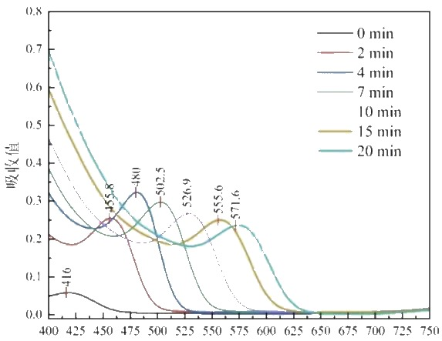
波长(nm)
加热时间与量子点粒径的关系如下表:
加热时间(min) | 2 | 4 | 7 | 10 | 15 | 20
粒径(nm) | 0.58 | 1.71 | 2.44 | 2.96 | 3.33 | 3.47
第一吸收峰的最大吸收波长 $(λ,nm)$ 与CdTe量子点样品的粒径(d, nm)大小存在如下关系： $d=Aλ^{3}−Bλ^{2}+Cλ−194.84$ ，其中A、B、C为常数。
在中国古代,可以用一个字言简意赅地描述不同的颜色。经考证,这些颜色对应波长(nm)范围如下表:
颜色 | 缁 | 玄 | 翳 | 绛 | 赤 | 朱 | 纁 | 縓 | 翹 | 黄 | 薊 | 绿 | 翠 | 碧 | 缥 | 青 | 靛 | 绀 | 堇 | 豔
波长 | 950 | 880 | 800 | 730 | 670 | 640 | 620 | 605 | 590 | 580 | 565 | 540 | 520 | 500 | 480 | 460 | 440 | 410 | 380 | 360
15-5 利用上述信息，推测出粒径为 4.12 nm 的 CdTe 量子点对应的颜色，并给出计算过程。（提示：由于本题中波长随 ABC 的变化改变极大，本题请使用表中的 6 组数据，且 ABC 在后续计算中保留 4 位有效数字）

第 16 题（9 分）
二茂铁(Fc)及其氧化态( $Fc^{+}$ )的氧化还原电对，因其可以定量、快速的相互转化，且转化过程只涉及一个电子的转移，此电对常用作各种类型的电化学研究。
已知 $φ^{⊖}({Fc}^{+}/Fc)=0.647 V$ 。
对于一个原电池反应(或电极反应)，其电动势(或电极电势)与标准电动势(或标准电极电势)的关系为:
$$E(φ)=E^{0}(φ^{0})−\frac{RT}{ZF}lnQ$$
其中 Q 为原电池反应或者还原半反应的反应商。
现有如下的原电池：
$(−){FcX}^{+}(0.010mmol/L),FcX(0.025mmol/L)||{Fc}^{+}(0.10mmol/L),Fc(0.50mmol/L)(+)$​
FcX 表示不同的二茂铁的衍生物。300 K 下不同 X 对应的电池电动势总结于下表中:
E/mV | -35.92 | 78.08 | 215.08 | 382.08
FcX | FcTMA | FcHM | $\text{Fc}(^{′}\text{Bu})_{4}$​ | ${\text{FcMe}}_{8}$​
其中 FcTMA 为— $CH_{2}N^{+}Me_{3}$ 取代的二茂铁，FcHM 为羟甲基取代的二茂铁。
16-1 导出 $φ^{⊖}({FcX}^{+}/FcX)$ 的表达式(用 $E$ 、 $φ^{⊖}({Fc}^{+}/Fc)$ 、各物种的浓度、各种常数等表示)，并代入表格中具体的电动势 $E$ 的数据求出后三种二茂铁衍生物对应的标准电极电势 $φ^{⊖}({FcX}^{+}/FcX)$ 的数值。(为了防止后续小问因为此小问计算错误连续翻车，这里给出 $φ^{⊖}({FcTMA}^{+}/FcTMA)=0.665V$ ，你也可以用此条件检验你此小问导出的公式是否正确)
16-2 计算 FcTMA 对应的原电池在放电达到平衡时 FcTMA 的平衡浓度[FcTMA] (mmol/L)。
我们现研究 ${FcTMA}^{+}/FcTMA$ 电对的吸附行为。实验结果表明，其氧化态 ${FcTMA}^{+}$ 并不会发生吸附，而还原态 $FcTMA$ 则会吸附，吸附过程可以如下表示：
$FcTMA+S=FcTMA_{(a)}$​
已知吸附过程满足单分子 Langmiur 吸附等温式:
$$θ=\frac{Kc}{1+Kc}$$
其中， $θ$ 为吸附分子的吸附百分比， $K$ 为上述吸附反应的平衡常数， $c$ 为吸附分子在溶液中的浓度。
16-3 用某吸附状态下 $FcTMA^{+}/FcTMA$ 电对的电极电势 $φ$ ，标准电极电势 $φ^{⊖}$ ，吸附反应的 $K$ 和 $θ$ 表示出此时 $[FcTMA^{+}]$ 的计算式。(用已有物理量和一些常数表示)
16-4 如下实验在 300 K 下进行, $\left[{FcTMA}^{+}\right]=1.000 mmol/L$ 。实验测得了一系列的 FcTMA 的吸附量 $v(mmol/m^{2})$ 与此时相应的电极电势 $φ$ ，显然 $v=v_{max}^{⊖}$ ，其中 $v_{max}$ 为最大吸附量，在温度不变时为常数。
$v(mmol/m^{2})$​ | 0.183 | 0.539 | 0.893 | 1.262 | 1.621
$φ(V)$​ | 0.743 | 0.708 | 0.686 | 0.644 | 0.629
试根据寻找某种线性关系，并利用上表的具体数据求出呈线性关系的若干个自变量和因变量后重新列表。然后，根据线性回归的结果，求出吸附常数 $K(L/mol)$ 和 $v_{max}(mmol/m^{2})$ ，注意对应到括号内的单位，要求 $K$ 保留3位有效数字， $v_{max}$ 保留3位小数。

